110年1月21日餐點
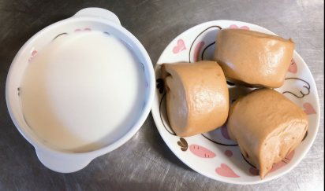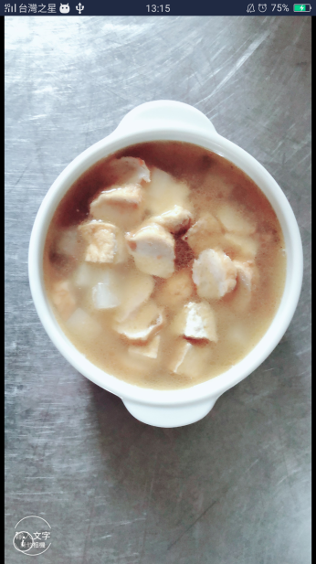
早餐(黑糖饅頭、豆漿) 下午點心(關東煮)
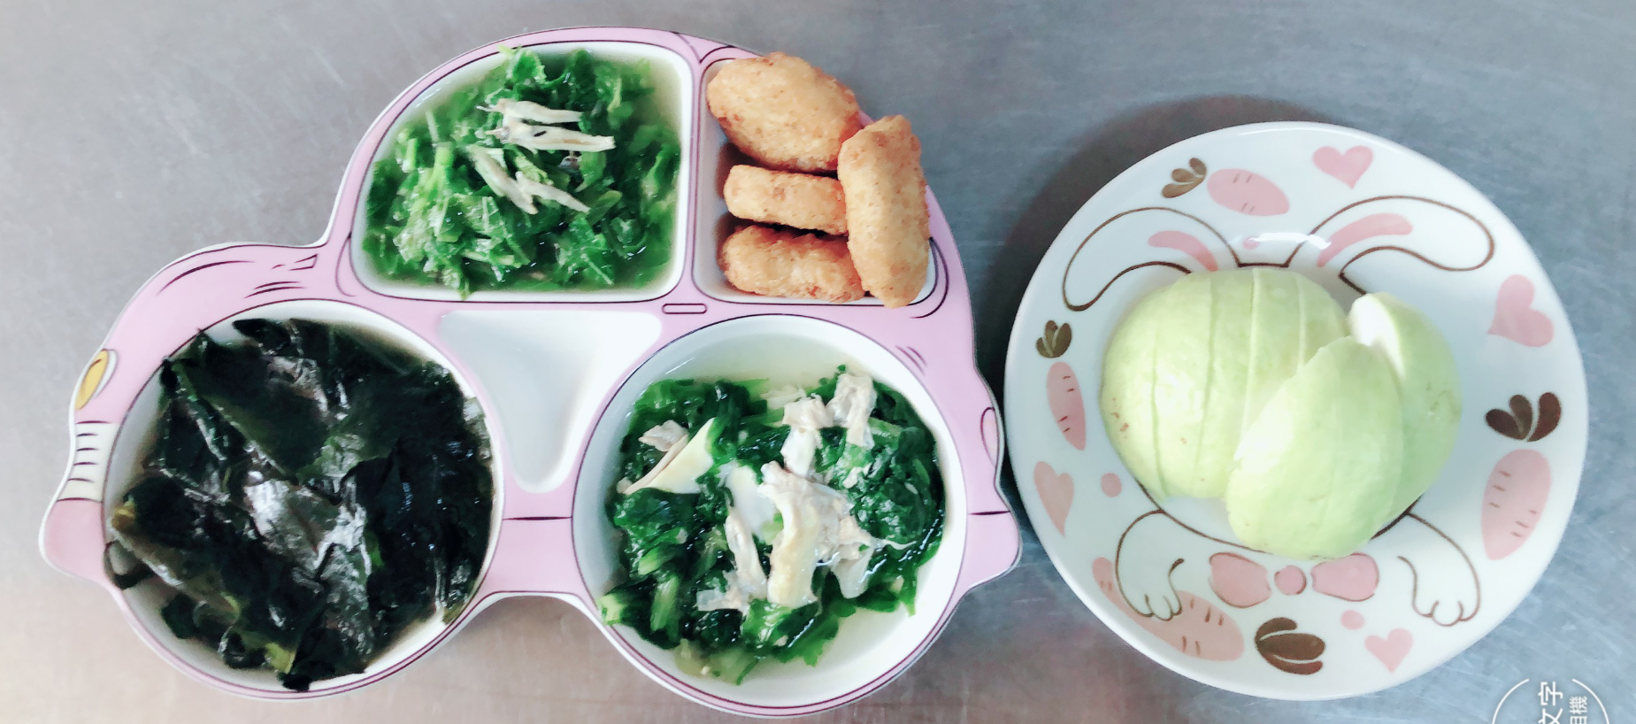
午餐(雞塊、薑絲海帶根、炒青菜、蔬菜蛋花湯、水果)

